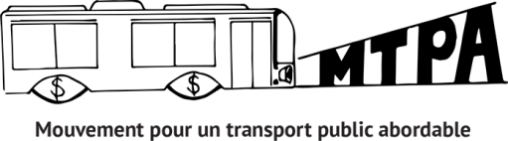
BULLETIN
D’INFORMATION
19e édition- Octobre 2021

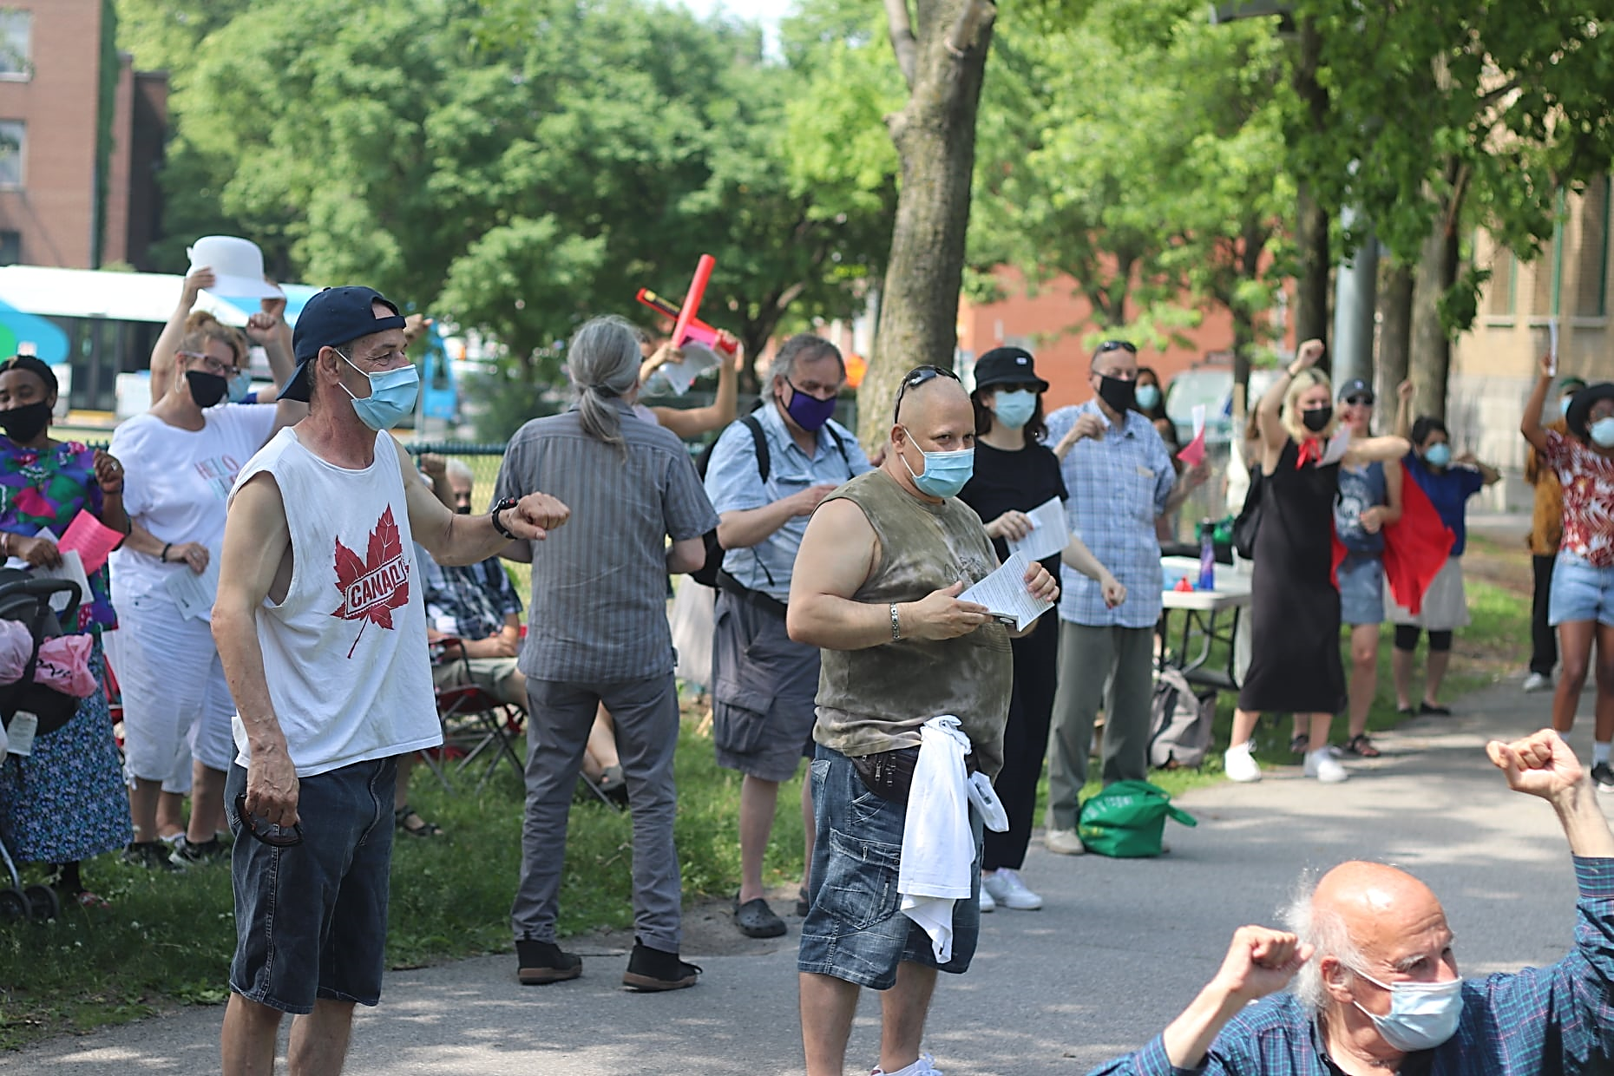
DANS CE NUMÉRO

RETOUR SUR LE RASSEMBLEMENT DU 8 JUIN 2
ÉLECTIONS MUNICIPALES ET TARIF SOCIAL 3

SOUTENIR LE TARIF SOCIAL EN PÉRIODE ÉLECTORALE 5

LE MTPA EN BREF
Le Mouvement pour un transport public abordable (MTPA) travaille depuis 2012 sur une question essentielle pour une part importante de la population : l’accessibilité financière du transport en commun.
RASSEMBLEMENT LE 3 NOVEMBRE 8
DÉCLARATION DE LA COALITION NATIONALE 9

DEVENIR MEMBRE 10
Tarif social à Montréal : retour vers le futur ?
  - RETOUR SUR LE RASSEMBLEMENT DU 8 JUIN

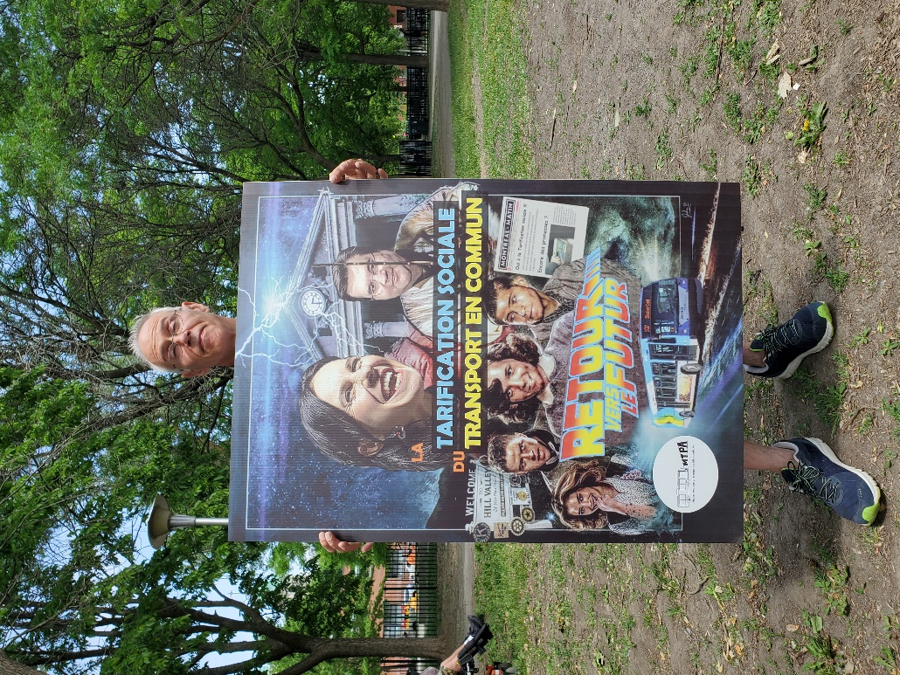
Le 8 juin dernier, le MTPA tenait son 8e rassemblement pour le tarif social.
Nous étions rassemblé.es en grand nombre pour exiger de Valérie Plante et Denis Coderre, candidat.es à la mairie de Montréal, un renouvellement de leur engagement à mettre en place une tarification sociale basée sur le revenu en transport en commun. Une déclaration à ce sujet était d’ailleurs prête à récolter des signatures d’appui.
Nous avons aussi revisité l’histoire de notre lutte à l’aide d’une fameuse chorégraphie !

Merci à toutes et à tous d’y avoir participé !

Pour lire notre communiqué : tarification sociale du transport en commun : retour vers le futur ?
Consultez notre page Facebook pour voir l’album photo de l’événement.
Michel Tourigny du Comité des sans-emploi de Pointe-St-Charles tenant l’affiche du rassemblement

  - POURQUOI LE THÈME RETOUR VERS LE FUTUR ?
- Parce que plus on se retrouve en situation de pauvreté, plus on a de la difficulté à avoir accès au transport et à se déplacer
- Parce que se déplacer est essentiel pour répondre à ses besoins, que ce soit pour chercher de l’emploi, aller à la banque alimentaire, visiter des proches, se rendre à un rendez-vous médical, etc.
- Parce qu’être limité dans ses déplacements contribue à l’exclusion sociale et à l’isolement des personnes à faible revenu
- Parce que Valérie Plante et Denis Coderre se sont déjà engagés en 2017 à mettre en place une tarification sociale, ce qui n’a pas été fait.

On ne veut pas rejouer dans le même film !

ÉLECTIONS MUNICIPALES ET TARIF SOCIAL

ON NE VEUT PAS REJOUER DANS LA MÊME FILM !
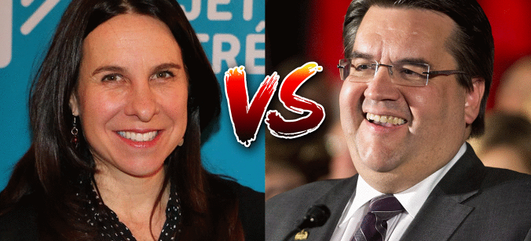

Les préoccupations sur le transport en commun sont ressorties fortement lors des élections municipales de l’automne 2017, tant à Montréal que dans d’autres municipalités du Québec. À Montréal, Projet Montréal, comme Équipe Coderre, aujourd’hui renommé Ensemble Montréal, avaient inclus dans leurs plateformes électorales la promesse d’une tarification sociale dans le transport en commun.
Pendant son mandat, Projet Montréal a réaffirmé son appui à la tarification sociale basée sur le revenu sans toutefois mener des actions concrètes dans ce sens. Cette administration a toutefois élargi l’accès au tarif étudiant au-delà de 25 ans (lors d’étude à temps plein) et annonçait récemment le passage du tarif aîné à 70% de réduction.
Nous savons que la course à la mairie 2021 aura les deux mêmes protagonistes, assurons-nous de ne pas avancer vers l’arrière en obtenant d’eux et de leur parti des engagements solides envers le tarif social pour les personnes à faible et très faible revenu !

LA MAIRIE DE MONTRÉAL, LA CMM ET L’ARTM
Rappelons que la personne élue à la mairie de Montréal obtient la présidence de la Communauté du Montréal métropolitain (CMM) et que la CMM siège sur le conseil d’administration de l’Autorité régionale de transport métropolitain (ARTM) qui prend les décisions sur les tarifs du transport en commun.
Soulignons aussi un autre élément intéressant dans la lutte à l’accessibilité financière du transport en commun dans les recommandations de certaines municipalités quant à leur désir de garder leur autonomie de choix sur la mise en place d’une politique de tarification sociale qui se trouve dans le rapport La refonte tarifaire de l'ARTM- Rapport de consultation (p. 44). Ainsi, bien qu’intégré à la grille tarifaire de l’ARTM, une municipalité pourrait aller de l’avant avec une mesure de tarification sociale dans sa ville… La Ville de Montréal s’est démarquée à ce sujet en soulignant « l’urgence de mettre en place des solutions pour faciliter l’accès à la mobilité pour les populations plus vulnérables et en insistant pour que s’accélère la réflexion sur le sujet. » (p.43)
Donc, malgré l’arrivée de l’ARTM dans le paysage et la mise en place de tarifs de transport harmonisés sur le territoire du Grand Montréal, les élections du 7 novembre restent l’occasion d’interpeller les candidat.es et les partis sur leurs engagements envers la tarification sociale et de porter cette revendication tant localement que régionalement.


Ce que Denis Coderre a dit sur le tarif social :
« Le candidat à la mairie de Montréal Denis Coderre entend modifier la grille tarifaire des services de transport en commun pour y inclure un tarif social »

-Journal Métro, 9 octobre 2013
http://journalmetro.com/denis-coderre-veut-creer-un-tarif-social-pour-les-transports-en-commun/

« Soyez certain que mon administration entend se doter d’une vision globale et métropolitaine au sujet de la tarification sociale, et ce, en traitant conjointement avec l’ensemble des acteurs de la région. »

-lettre de Denis Coderre au MTPA, 11 août 2016

Ce que Projet Montréal et Valérie Plante ont dit sur le tarif social :

« Richard Bergeron [alors chef de Projet Mtl] a précisé vouloir offrir un tarif réduit pour les transports en commun à tous les Montréalais ayant un faible revenu. »

-Journal Métro, 16 octobre 2013
http://journalmetro.com/actualites/montreal/bergeron/

« La tarification sociale du transport en commun figure déjà dans le programme de Projet Montréal depuis quelques mois, les membres du parti ayant adopté cette mesure lors d'un congrès, en mai dernier. »
-Radio-Canada, 29 août 2017
https://ici.radio-canada.ca/nouvelle/1058782/tarification-sociale-transport-commun-metro-bus-montreal-artm-stm

« La mairesse compte ainsi profiter de la mise en place de l'Autorité régionale de transport métropolitain (ARTM), qui gère désormais le développement du transport collectif dans la région, afin d'étendre la tarification sociale à l'ensemble de la région. »
-La presse, 22 février 2018
Plante pour la tarification sociale dans toute la grande région de Montréal

Comment soutenir le tarif social en période électorale ?
DIFFÉRENTES POSSIBILITÉS S’OFFRENT À VOUS !

CAMPAGNE DE LETTRES AUX CANDIDAT.ES À LA MAIRIE D’ARRONDISSEMENT

Le MTPA vous invite à écrire à vos candidat.es afin d’obtenir leur engagement envers la mise en place d’une tarification sociale basée sur le revenu.
Trois lettres-type (une destinée aux candidat.es de Projet Montréal, une destinée aux candidat.es d’Ensemble Montréal, une destinée aux candidat.es de Mouvement Montréal) sont à la disposition de votre groupe.
Il vous suffit :
- De les modifier à votre convenance
- De l’acheminer à vos candidat.es à la mairie de votre arrondissement avec le MTPA en copie
- De nous tenir informer des réponses que vous recevrez
Vous trouverez les lettres ici : lettres-types campagne municipale
Vous trouverez un répertoire des candidat.es ici : https://elections.montreal.ca/fr/electeurs-trices/repertoire-des-candidats/
Pour le courriel des candidat.es de Projet Montréal : https://projetmontreal.org/equipe?arrondissement
Pour le courriel des candidat.es d’Ensemble Montréal : https://ensemblemtl.org/equipe/
Le seul courriel de Mouvement Montréal : info@mouvementmtl.com

COMMENT INTERPELLER LES CANDIDAT.ES AU SUJET DU TARIF SOCIAL ?
Dans le contexte électoral actuel à Montréal, le MTPA sollicite l'appui de votre groupe et vous suggère d’interpeller les candidat.es de votre quartier à l’occasion des débats et assemblées auxquels vous participerez.
Voici quelques pistes :
En tant que service public essentiel, les transports en commun doivent être accessibles à tous et à toutes. Ces services publics relèvent de la responsabilité des municipalités qui ont le devoir de traiter leurs citoyens et citoyennes avec justice et équité. Les tarifs doivent donc tenir compte des revenus, de façon à n’exclure personne, même les personnes à faible et très faible revenu.
Or, les tarifs du transport en commun sont trop chers et freinent les déplacements des personnes en situation de pauvreté. La cherté des tarifs devient une source d’isolement et d’exclusion sociale. La capacité de se déplacer est essentielle pour répondre à ses besoins et est conditionnelle à l’exercice de plusieurs droits comme se nourrir, se loger, aller à ses rendez-vous médicaux, se rendre à l’école ou au travail, etc.
De plus, les services de transport en commun sont un outil incontournable dans la lutte contre les changements climatiques alors qu’ils affectent davantage les personnes en situation de précarité.
Comme solution à cette problématique, nous croyons en la nécessité d’une tarification sociale basée sur le revenu pour les populations à faible et très faible revenu. D’ailleurs, Valérie Plante et Denis Coderre se sont déjà engagés en 2017 à mettre en place une tarification sociale, ce qui n’a pas été fait !
Finalement, malgré la réorganisation du transport et les pouvoirs de l’Autorité régionale de transport métropolitain (ARTM), les municipalités conservent la possibilité de mettre en place des mesures particulières sur leur territoire comme en témoigne la gratuité pour les enfants de moins de 11 ans et le tarif aîné à 70% de réduction récemment introduit à Montréal.

SUGGESTIONS DE QUESTIONS
Vous engagez-vous à :
- Mettre en place une tarification sociale basée sur le revenu offrant aux ménages à faible revenu une réduction substantielle sur les tarifs de transport en commun à Montréal ?
- Trouver les moyens nécessaires permettant la mise en place et la pérennisation de cette mesure d’accessibilité financière ?
- Quelles stratégies comptez-vous déployer ?

Action-éclair, mercredi 3 novembre
À 13H30, À LA PLACE VAUQUELIN (HÔTEL DE VILLE)
Soyez des nôtres pour une action-éclair de type « séance de photos de groupe ».
Les photos prises à cette occasion serviront à nos messages de bienvenue aux nouveaux élu.es municipaux.
Plus de détails à venir !


Illustration, un dessin de fantôme sur un poteau : Gigi Perron

Déclaration de la coalition nationale pour la tarification sociale en transport
Le MTPA est membre de la Coalition nationale pour la tarification sociale en transport, qui s’appelait jusqu’à tout récemment le Comité national pour le droit à la mobilité. C’est une coalition d’organisations basées dans différentes régions du Québec rassemblées autour d’une préoccupation centrale : les impacts du coût du transport en commun sur les personnes en situation de pauvreté à travers le Québec.
Les organisations membres sont :
- Action populaire Rimouski-Neigette
- Coalition montérégienne pour la tarification sociale du transport en commun (CMST)
- Collectif pour un transport abordable et accessible à Québec (TRAAQ)
- Le Mouvement d’éducation populaire autonome de Lanaudière (MÉPAL)
- Le Mouvement pour un transport public abordable (MTPA)
- Le Regroupement des organismes d'éducation populaire autonome de la Mauricie (ROÉPAM)
- Trajectoire Québec
En vue des prochaines élections municipales qui se tiennent cet automne à travers le Québec, la coalition nationale lancera une déclaration commune pour une tarification sociale du transport en commun dans les municipalités et les régions du Québec.
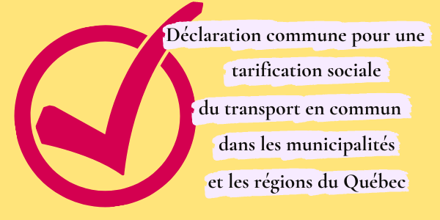
Le MTPA, avec la Coalition nationale pour la tarification sociale en transport, interpellent les candidats et candidates aux élections municipales pour qu’ils et elles s’engagent à mettre en place une tarification sociale basée sur le revenu. Suivez ce lien pour prendre connaissance de la déclaration et y ajouter votre appui : lien pour la déclaration.

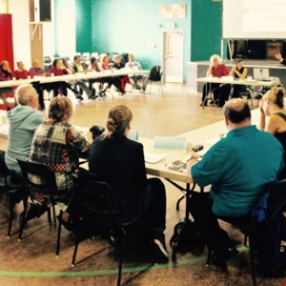
COMMENT DEVENIR MEMBRE ?
Votre groupe doit remplir le formulaire d’adhésion disponible sur notre site web et au lien suivant : formulaire d'adhésion. La contribution financière est volontaire et un autre formulaire est disponible à cet effet.

Vous le trouverez aussi sur notre site, en suivant le même lien que pour le formulaire d’adhésion.
LE COMITÉ DE SUIVI DU MTPA EST COMPOSÉ DE :
AQDR Saint-Michel, CDC Action-Gardien, CÉDA, Comité des sans emploi de Pointe-Saint-Charles, Projet Genèse, TROVEP Montréal et Welfare Rights Committee of South-West Montreal.
Pour nous joindre : transport.abordable@gmail.com

NOS MEMBRES

- ACEF du Nord
- Action Autonomie
- ADDS-MM
- AQDR de la Pointe-de-l’île
- Afrique au Féminin
- Atelier des lettres
- Carrefour d’éducation populaire de Pointe-Saint-Charles
- CDC Solidarités Villeray
- CDC de Rivière-des-Prairies
- Centre d’éducation et d’action des femmes (CEAF)
- Centre de lecture et d’écriture
- Centre des femmes d’ici et d’ailleurs
- Centre des femmes de Laval
- Centre des femmes de Verdun
- Centre des femmes solidaires et engagées
- Centre de ressources éducatives et communautaires pour adultes (CRÉCA)
- Coalition Climat Mtl
- Coalition Montréalaise des tables de quartiers (CMTQ)
- Comité d’action de citoyennes et citoyens de Verdun (CACV)
- Comité logement Lachine-Lasalle
- Comité de lutte à la pauvreté du Grand Châteauguay
- Concertation en développement social de Verdun (CDSV)
- Ex aequo
- Femmes du monde à Côte-des-Neiges
- Groupe Alpha Laval
- Imagine Lachine Est
- La Jarnigoine
- La Marie Debout
- La Maison Benoît Labre
- Lettres en main
- Le Tour de lire
- Maison St-Dominique
- Maison Passages
- Mouvement Action-Chômage
- Projet suivi communautaire
- Projet P.A.L.
- RACOR en santé mentale de Mtl
- Regroupement des organismes familles de Mtl (ROCFM)
- Regroupement des usagers du transport adapté et accessible de l’île de Mtl (RUTA)
- Table de concertation des aînés de Mtl (TCAIM)
- Table régionale des centres de femmes de Mtl métropolitain et Laval (TRCFMML)
- Travail de rue et action communautaire (TRAC)

